Fest der Heiligen Familie

Sonntag, 27.12.2015
8.30h ukr. Eucharistiefeier im byz. Ritus in St. Johannes d. Täufer
9.30h Eucharistiefeier in der Pfarrkirche
Gebetsanliegen für alle lebenden und verstorbenen Pfarrangehörigen
Kollekte an diesem Sonntag für Adveniat
Beichtgelegenheit nach Vereinbarung
Eucharistiefeiern im Seniorenzentrum St. Josef: täglich um 9.30h, freitags um 9.00h

Nachrichten aus Gaustadt St. Josef
Mi, 23.12. |  | 15.30h |  | Pfarrkirche | Probe Krippenspiel
Do, 24.12. |  | 16.00h |  | Friedhof Gaustadt | Worte zur Weihnacht D. Reinfelder, BV mit musikal. Begleitung Blaskapelle St. Josef Gaustadt
 |  |  | Katholisches Pfarramt Gaustadt St. Josef,  Dr.-Martinet-Str. 11, 96049 Bamberg-Gaustadt  Tel.: +49 (0951) 96588-0 – Fax: +49 (0951) 96588-32  Kto. Nr. 130534 bei der Spk Bamberg, BLZ 770 500 00  ViSdP.: S. Sahayaraj, Pfarradministrator  http://www.st-josef-gaustadt.de  st-josef.gaustadt@erzbistum-bamberg.de
Das Pfarrbüro ist ab 24.12. – einschl. 06.01.2016 geschlossen!!!
- montags von 8.00h bis 14.00h
- mittwochs von 8.00h bis 13.00h besetzt.
Annahme von Messintentionen nur montags und mittwochs
Pater Solomon Sahayaraj und Pastoralreferent Gregor Froschmayr erreichen Sie am besten nach vorheriger telefonischer Vereinbarung.
Die Notfallseelsorge Bamberg ist 24 Stunden täglich über die integrierte Rettungsleitstelle, Tel. 19222, erreichbar.
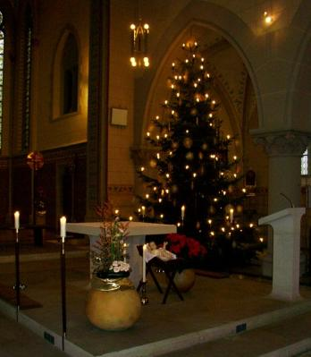 | Wir wünschen allen ein gesegnetes und friedvolles Weihnachtsfest.  Das Team der Pfarrei St. Josef Gaustadt.  Ich bin als Licht in die Welt gekommen, auf dass jeder, der an mich glaubt, nicht in der Finsternis bleibe. Joh. 12.46

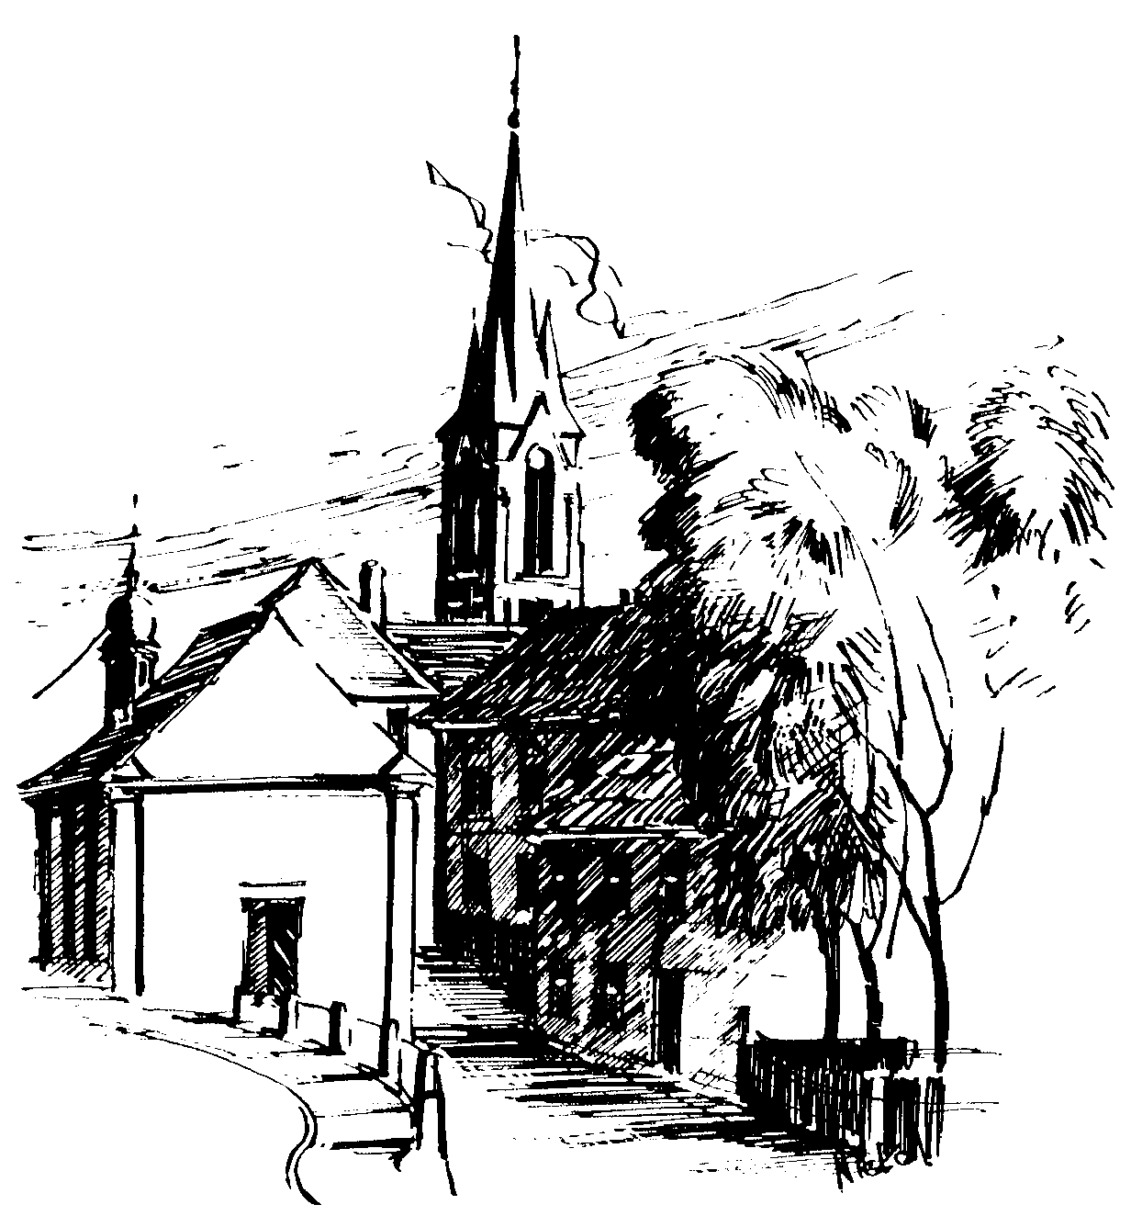 | Gottesdienstordnung  vom 19.12. bis zum 27.12.2015  und  Mitteilungen für die Pfarrgemeinde  4. Adventswoche und Weihnachten

4. Adventssonntag

Samstag, 19.12.2015
9.00h russ.-orth. Eucharistiefeier in der Sebastianikapelle
15.00h portug. Eucharistiefeier in der Sebastianikapelle
18.30h Eucharistiefeier , Gebetsanliegen für ++ Günter STÖCKLEIN, Eltern u. Schwiegereltern – (f. ++ Georg, Alice u. Theodor HOHL u. Angeh.) – (f. ++ Gertrud u. Helmut ROCZNIK u. Angeh.) – (f. ++ Klemens u. Johanna PHILIPP) in der Pfarrkirche

Sonntag, 20.12.2015
8.30h ukr. Eucharistiefeier im byz. Ritus in St. Johannes d. Täufer
9.30h Eucharistiefeier in der Pfarrkirche
Gebetsanliegen für alle lebenden und verstorbenen Pfarrangehörigen
Kollekte an diesem Sonntag für die Pfarrei

Dienstag, 22.12.2015
18.30h Eucharistiefeier in der Sebastianikapelle

Mittwoch, 23.12.2015
9.00h Eucharistiefeier, Gebetsanliegen für ++
Elsa u. Emil RÖDL in der Sebastianikapelle

Hochfest der Geburt unseres Herrn Jesus
Christus – Weihnachten
Heiliger Abend – Heilige Nacht

Donnerstag, 24.12.2015
15.30h Krippenfeier der Kinder in der Pfarrkirche
22.00h Musikalische Einstimmung auf die Christmette in der Pfarrkirche
22.30h Eucharistiefeier (Christmette) Gebetsanliegen für alle leb. u. verstorb. Pfarrangehörigen in der Pfarrkirche
Kollekte Weihnachten für Adveniat

Erster Weihnachtstag

Freitag, 25.12.2015
9.30h Eucharistiefeier, Gebetsanliegen für ++ Dora REINFELDER u. Angeh. – (f. + Andreas STOLLBERGER) – (f. ++ Heinz HASSFURTHER, Sieglinde u. Reed BRUEGMANN, Eltern SIMON u. HASSFURTHER) – (f. ++ Max DECHANT u. Angeh.) in der Pfarrkirche
16.00h portug. Eucharistiefeier in der Pfarrkirche

Zweiter Weihnachtstag – Hl. Stephanus - Fest

Samstag, 26.12.2015
9.30h Eucharistiefeier, mit Kindersegnung und Tauffeier
für Philian KNORR
Krankenkommunion Zuhause in der Pfarrkirche
Gebetsanliegen für alle lebenden und verstorbenen Pfarrangehörigen

